**Государственное бюджетное общеобразовательное учреждение города Москвы «Школа N° 1542»**

Интерактивная симуляция вирусной активности в ограниченном мире живых организмов

Автор: 10А класс, ученик, ГБОУ Школа №1542»,

Левашов Илья Андреевич

Научный руководитель: педагог доп. образования,

ГБОУ «Школа №1542», Аганов Вадим Маликович

Москва, 2023

Оглавление

Введение 3

Актуальность 3

Новизна 3

Практическая ценность 3

Цель и задачи проекта 4

Цель проекта 4

Задачи проекта 4

Методика выполнения работы 5

Теоретическая часть 5

Симуляция 5

Игра «Жизнь» 6

Описание предметной области 7

Вирусы у людей 8

Описание модели 9

Модель мира 10

Модель животного (организма) 11

Модель вируса 12

Методы реализации 13

Результаты 15

Выводы 17

Список литературы 18

# Введение

Мы живем в век высоких технологий, которые позволяют перейти на новый уровень в изучении нашего мира, однако он все еще способен преподнести нам сюрпризы. Например, в 2019 году мы столкнулись с новой угрозой коронавируса, решать которую пришлось всем миром. Научное сообщество тратит много усилий, чтобы изучить новые штаммы, спрогнозировать их поведение и повысить осведомленность общества о данной проблеме, чтобы избежать паники и ускорить возвращение к нормальному образу жизни.

## Актуальность

Актуальность темы обусловлена высокой заинтересованностью общества на фоне пандемии COVID-19 и иных штаммов вирусов, которые не перестают появляться в наши дни (например, «Омикрон» или «Кракен»)

## Новизна

Новизна заключается в широких возможностях по настройке параметров мира, организмов, вирусов, а также наличии интерактивной визуализации. Это позволяет симулировать и анализировать любые возможные сценарии (естественный отбор, сезонные заболевания, эпидемии, пандемии, вымирание организмов).

## Практическая ценность

Программное средство может применяться как в научной среде для изучения влияния различных свойств изучаемых объектов на популяцию, так и в демонстрационных целях, чтобы на визуальном примере объяснить детям и взрослым, что такое вирусы, почему они так опасны и так быстро размножаются, как спрогнозировать выздоровление и объяснить важность мер по профилактике вирусной активности.

# Цель и задачи проекта

## Цель проекта

Разработать программное средство для моделирования, изучения и демонстрации поведения живых организмов и вирусов с разными свойствами и в различных условиях ограниченного мира.

## Задачи проекта

1. Изучить предметную область
   1. классификация живых организмов, естественный отбор, наследственность, изменчивость, приспосабливаемость
   2. типы вирусов, их свойства и поведение
2. Изучить методы моделирования окружающего мира и стек технологий для разработки приложений
3. Разработать интерфейс и логику программного средства для моделирования
4. С использованием разработанного программного средства продемонстрировать основные свойства вирусов (длительность, сезонность, патогенность, иммунитет и т.д.), причины их выживания и размножения, а также способы борьбы с ними (карантин, повышение иммунитета и др.)

# Методика выполнения работы

## Теоретическая часть

### Симуляция

Симуляция или часто говорят «имитационное моделирование» - метод исследования, при котором изучаемая система заменяется моделью, которая с достаточной степенью детализации и абстрактности описывает реальную систему, с которой проводятся эксперименты. Построенная модель описывает процессы так, как они проходили бы в действительности. Такую модель можно «проиграть» во времени для одного или нескольких испытаний.

В настоящее время чаще всего симулирование происходит с помощью компьютерных систем, создающих впечатление действительности, отображая часть реальных явления в виртуальной среде.

Области применения имитационного моделирования весьма обширны, и они активно развиваются с появлением новых технологических мощностей и методов. Вот лишь небольшой список:

* Бизнес-процессы и производство
* Космонавтика и авиапромышленность
* Боевые действия
* Динамика населения
* Дорожное и уличное движение
* Логистика
* ИТ инфраструктура
* Моделирование исторических процессов
* Развлечения и компьютерные игры
* Медицина
* Экология
* Экосистемы и микромир
* Образование и обучение

В моем проекте реализован симулятор, который моделирует жизнь животных и вирусов в настраиваемой среде обитания, которые взаимодействуют друг с другом, и наглядно (графически) демонстрируют некоторые механизмы, происходящие в живой природе. Это позволяет многократно повторить эксперименты с различными параметрами, увидеть закономерности и на их примере помочь в обучении школьникам и студентам различных специальностей.

### Игра «Жизнь»

Может показаться что эта глава взята из другой работы, но она имеет прямое отношение к моей. Дело в том, что идея визуализации модели мира позаимствована от этой игры из-за своей простоты и в то же время высокой наглядности. Ее придумал британский математик Джон Конвей в 1970 году, который еще с детства интересовался темой клеточных автоматов. Игра обрела большую известность и много поклонников.

Игра «Жизнь» — это игра без игроков, и по большому счету, игрой то не является. Человек в ней создает первоначальное состояние, а потом, лишь наблюдает за ее развитием.

Игра представляет из себя клеточное поле, которое может быть безграничным, ограниченным или замкнутым (рис. 1).

Рисунок 1. Пример игрового поля в игре «Жизнь»

Каждая клетка имеет 8 соседей которые имеют одну из двух состояний «живая» или «мертвая». Далее, на каждом шаге рассчитывается состояние следующего поколения по определенным правилам (их всего два): в пустой клетке зарождается жизнь, если ее окружают ровно три живые клетки; живая клетка продолжает жить если с ней соседствует 2 или 3 живые клетки, иначе она умирает. Игра заканчивается если не остается ни одной живой клетки, либо состояние зацикливается.

Сейчас существует много реализаций и дополнений для данной игры, найдены устойчивые фигуры, которые обладают теми или иными свойствами (долго сохраняют жизнеспособность, циклически смещаются, генерируют новые фигуры и тп).

В моем проекте реализован очень похожий принцип: клеточное поле любого размера, в котором обитают живые организмы, развиваются и взаимодействую друг с другом по определенным, но более сложным правилам.

### Описание предметной области

Мир живой природы чрезвычайно разнообразен. Каждый год все еще происходит огромное кол-во открытий новых видов живых существ на земле и еще бесчисленное множество предстоит изучить. Мир живых существ Земли насчитывает не менее 2 млн. видов. По оценкам некоторых специалистов, реальное количество биологических видов может превышать эти цифры по крайней мере на порядок.

В науке существовало несколько эволюционных теорий. Со времен Чарльза Дарвина естественный отбор рассматривается как одна из главных причин образования видов и адаптаций. Идея естественного отбора состоит в том, что в природе происходит отбор наиболее «удачных», «лучших» организмов, а в роли «оценщика» полезности свойств - среда обитания. Это означает, что выживать и производить потомство будут только сильные особи в той или иной среде.

Живые организмы делятся на царства, те, в свою очередь, могут включать в себя подцарства. Царства или подцарства делятся на отделы (у растений) или типы (у животных), далее идут классы, затем – отряды, семейства, роды и, наконец, виды.

Самыми обширными являются 5 царств: бактерии, вирусы, грибы, животные и растения. Не вдаваясь в подробности строения, можно выделить характерные черты каждого из этих царств. Например, животные обладают обменом веществ, размножаются, развивается и способны к активному росту и передвижению. Растения неограниченно растут, вегетативно размножаются, способны поглощать минеральные вещества из почвы, а также не расположены к активному передвижению. Царство вирусов относится к неклеточной форме жизни. Признаки живого организма в них проявляются только при условии попадания в благоприятную среду, а именно в клетку другого организма.

В своем проекте мне удалось сымитировать царства животных, вирусов и в некотором смысле растений. Конечно, в силу большого разнообразия, моя модель сильно упрощена, и мне удалось продемонстрировать лишь некоторые свойства организмов (например, естественный отбор), однако заложенный потенциал дает возможность расширять область исследований.

### Вирусы у людей

Каждый год, с завидной регулярностью, человечество сталкивается с большой и малоизученной опасностью. Непонятно откуда и по каким причинам вдруг появляются новые, неизвестные ранее виды вирусов, которые угрожают всем нам эпидемиями и гибелью большого количества людей.

История знает много эпидемий, при которых страдало и умирало большое кол-во людей, вот некоторые из них:

* Чума, унесшая жизни трети населения земли в 14 веке
* Холера, имевшая несколько трагических вспышек в XIX-XX веках
* «Испанка» (Испанский грипп) в начале XX века, которая заразила более трети населения земли и привела к гибели десятков миллионов людей
* ВИЧ\СПИД, который появился в конце XX века и до сих пор является глобальной проблемой современного мира
* SARS-CoV (2002-2003), который быстро распространялся, но вспышку удалось погасить
* Свиной грипп H1N1 (2009-2010) – за один год вирус инфицировал до полутора миллиардов и погубил около пол миллиона людей по всему миру
* Эбола (2014-2016) – болезнь быстро распространялась и имела очень высокие показатели смертности. Конкретного лечения до сих пор не существует.
* Covid-19 (c 2019), который уже насчитывает несколько штаммов, а мир так и не может с ним справится. Инфицировано более 600 млн человек по всему миру, а умерло более 6 млн человек.

Существуют и менее опасные вирусы, такие как сезонный грипп или ОРВИ, которые живут с нами все время, но приносят не меньше неприятностей.

Поэтому интерес исследователей к вирусам вполне объясним и имеет жизненно важное значение.

С помощью средств массовой информации, ученые пытаются донести до населения причины возникновения и распространения вируса, его поведения в обществе, а также прогнозировать периоды его активности и спадов. Почему, например, за бурным ростом заболеваемости неизбежно следует спад и почему все ждали, так называемое, «плато» на графиках заболеваемости, которое свидетельствует о переломном моменте при распространении вируса. Большую роль в профилактике вирусов являются карантинные меры – ограничение мобильности, которое уменьшает шансы на распространение вируса. Так же важно знать жизненный цикл вируса, чтобы понимать какое влияние он оказывает на организм в тот или иной момент, как, например, приобретенный иммунитет защищает организм и общество.

С помощью моего симулятора можно продемонстрировать влияние тех или иных свойств или условий на какой-либо сымитированной популяции. Например, как проявляется сезонность гриппа, или как растет заболеваемость и потом происходит снижение; почему в маленьком мире, имитирующем карантин в закрытом пространстве, вирус не приживается и умирает; как более долгий иммунитет способствует выздоровлению общества и многое другое.

## Описание модели

Для данной симуляции была спроектирована упрощенная модель мира, животных и вирусов.

### Модель мира

Модель мира представлена в виде клеточного поля, подобно тому, как оно устроено в игре «Жизнь». Внутри поля могут обитать, развиваться и взаимодействовать модели организмов. Каждый новый цикл (поколение) меняет состояние каждого организма внутри мира, создавая имитацию жизни. Каждый мир можно настроить таким образом, чтобы он создавал условия или задавал ограничения для каждой конкретной симуляции. Для этого предусмотрены следующие параметры:

* **Размер мира** (Ширина и высота в клетках) - могут регулироваться, для моделирования той или иной ситуации
* **Скорость симуляции** ускоряет или замедляет смену циклов
* **Кол-во доступной еды в мире** – величина в процентах, которая определяет, насколько часто в мире появляется еда (растения). Например, 5% означает что еда появляется в 5% циклов, 100% означает что еда будет появляться каждый цикл, 300% - на каждом цикле еды будет в 3 раза больше. Расположение еды генерируется случайным образом (примерно одна единица на 500 клеток)
* **Кол-во энергии** в каждой единице еды, которое задается диапазоном и во время симуляции выбирается случайным образом в заданном диапазоне
* **Цвета** мужских и женских особей, которые используется только для визуального отображения пола организмов
* **Гендерный баланс** , который отвечает за частоту появления мужских или женский особей. Например, можно настроить, что будут появляться только женские особи, способные к репродукции.
* **Ограничения для параметров животных** (размер, прямолинейность, мобильность, дальнозоркость, период репликации, максимальный возраст, а также здоровье при рождении в процентах от максимального возраста), заданные в виде диапазона с минимальными и максимальными значениями

### Модель животного (организма)

Модель животного является собирательным образом всех видов животных (на данном этапе реализации нет разделения на типы, виды или отряды), имитирующим основные признаки: возможность расти, передвигаться, размножаться, поглощать пищу и другие. Визуально представлены в виде эллипсов с импровизированным ртом, который, в свою очередь, отображает направление движения животного.

Каждый организм имеет два типа параметров: постоянные и изменяемые.

**Постоянные** параметры определяются при рождении с учетом наследственности и текущих ограничений мира:

* **Пол** – влияет на то может ли организм оставлять потомков
* **Цвет** – только для визуальной идентификации (отдельно для мужских особей и для женских)
* **Период репликации** – количество циклов, через которое возможна следующая репликация
* **Максимальный возраст** – возраст, при котором организм умирает, даже если у него достаточно здоровья
* **Прямолинейность** – влияет на то, как часто организм решает изменить свое направление
* **Мобильность** (скорость) – влияет на то, как часто организм решает изменить свою позицию
* **Дальнозоркость** – расстояние, на котором организм видит еду и начинает стремиться к ней

**Изменяемые** параметры меняются на протяжении жизни

* **Возраст** – количество прожитых циклов от момента рождения
* **Размер** – с возрастом увеличивается от минимального до максимального
* **Здоровье** – уменьшается с течением жизни и совершением действий (например, при передвижении или репликации), а также увеличивается при поглощении пищи (растений или мяса - останков животных)
* **Координаты и направление движения**

Во время каждого цикла (поколения) каждый организм самостоятельно меняет свое состояние, принимая решение что ему делать дальше. Этим обуславливается его жизненный цикл:

* Каждый организм при рождении наследует признаки родителя с учетом изменчивости и ограничений мира. Изменчивость подразумевает случайное изменение постоянных параметров в пределах 10% от параметров родителя.
* В зависимости от периода репликации женские особи способны порождать потомство при достаточном уровне здоровья (больше 20) и отсутствии активных вирусов в организме
* Пол при рождении выбирается случайным образом с учетом гендерного баланса, определенного в параметрах мира
* Во время каждого цикла в зависимости от прямолинейности и мобильности организм решает куда и с какой скоростью ему двигаться
* При движении организм расходует энергию (здоровье). Если она заканчивается, то организм умирает
* Организм может пополнять энергию, поглощая еду (растения или останки животных)
* В зависимости от дальнозоркости организм может увидеть в каком направлении находится пища и изменить направление и скорость (увеличить) движения к ней
* В зависимости от возраста организма его размер визуально увеличивается
* При достижении максимального возраста организм умирает, оставляя после себя останки (еду)

### Модель вируса

Модель вируса имитирует основные свойства и признаки вирусов и может быть настроена для симуляции их влияния на отдельные организмы или на популяцию в целом.

Вирус характеризуется следующими параметрами:

* **Длительность** – период активной фазы, когда вирус оказывает негативное влияние на организм-носитель, а также может заражать соседние организмы
* **Иммунитет** – период неактивного состояния вируса, когда организм не может заразиться данным штаммом вируса. Это состояние имитирует иммунитет в организме.
* **Влияние на организм** – урон (сокращение здоровья), который вирус наносит инфицированному организму
* **Цвет** – для визуальной идентификации (отдельно для периода болезни и иммунитета)
* **Возраст** – количество прожитых циклов от момента появления в организме

Поведение вируса обусловлено его свойствами и проявляется на каждом этапе жизненного цикла:

* Вирус может жить только внутри организма в активной или неактивной фазе
* В каждом цикле вирус в активном состоянии наносит урон своему носителю
* В одном организме может жить несколько вирусов, оказывая совокупное влияние на него.
* Вирус заражает другой организм, если носитель находится на расстоянии одной клетки от него
* Вирус не может заразить организм, если в нем уже находится вирус того же штамма в активном или неактивном состоянии
* По окончании неактивной фазы вирус исчезает из носителя и перестает оказывать на него какое-либо влияние

# Методы реализации

Программное средство было реализовано на языке программирования **Python 3.9** в среде разработки **PyCharm**.

Объем написанного кода составляет около **2000 строк**.

При реализации использовались методы объектно-ориентированного программирования (модули, классы, наследование) с использованием сторонних модулей для работы с графикой (PyQt), классическими инструментами управления (SuperQt), базами данных (SqLite3) для хранения настроек и другие (Math, Random, Sys)

# Результаты

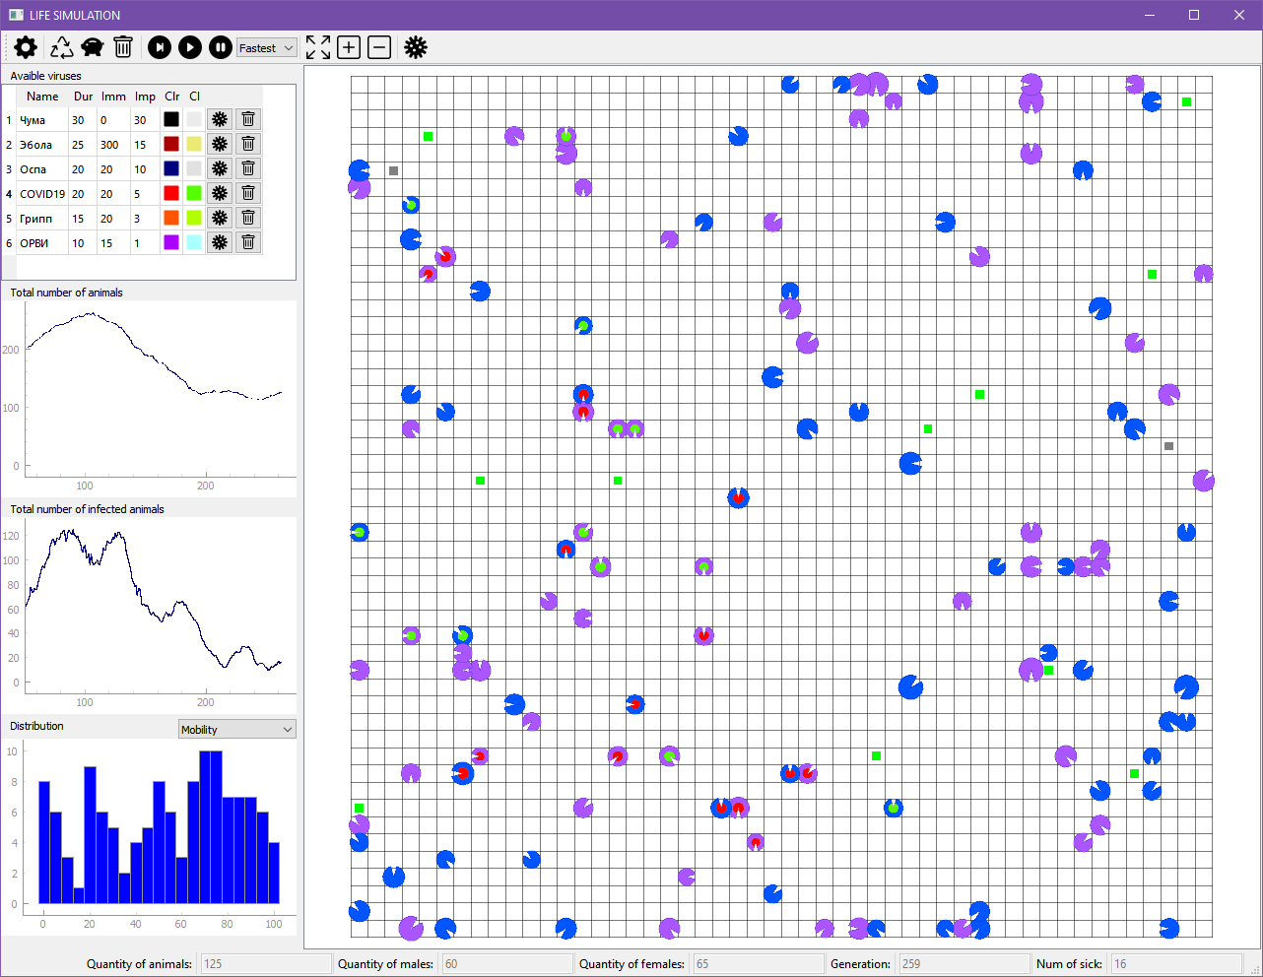В ходе работы над проектом было реализовано программное средство с графическим и интуитивно понятным интерфейсом (рис. 2). Интерфейс выполнен на английском языке для расширения аудитории пользователей.

Основное поле мира

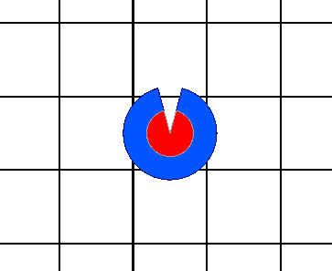

Организм с активным вирусом внутри

Панель управления миром и настройками

Список доступных вирусов и действий с ними

Рисунок . Главное окно программы

Область отображения статистической информации

Программа позволяет:

* Создать мир любого размера и изменить его параметры
* Запустить симуляцию и изменить скорость
* Создать собственный штамм вируса и использовать его в последствии
* Сохранять настройки мира и штаммов в базу данных для использования в последствии
* Заражать животных одним или несколькими штаммами
* Наблюдать за кол-вом животных и вирусов на графиках в реальном времени
* Наблюдать за изменением параметров животных на гистограмме статистического распределения
* Управлять масштабом отображения мира

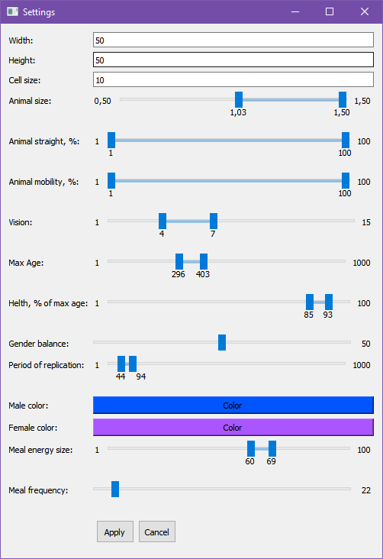Программа позволяет гибко настраивать параметры мира, животных (рис. 3) и вирусов (рис. 4).

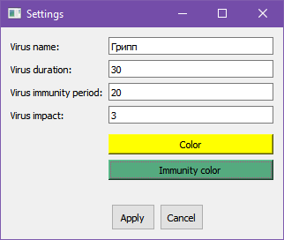Рисунок 3. Окно настроек мира

Рисунок 4. Окно добавления нового штамма вируса

# Выводы

В ходе реализации данного проекта я получил знания сразу в нескольких областях, а также получил серьезную практику написания сложных многомодульных программ на изучаемом языке программирования. Для достижения целей проекта я познакомился с методами моделирования реальных процессов.

Изучение предметной области позволило мне познакомиться с основными понятиями о вирусах, которые в настоящее время необходимы каждому. Наблюдая за ними в графическом интерактивном режиме, я осознал, насколько действительно они опасны – всего из-за одного зараженного организма в кротчайшее время заражается целая популяция, а в сочетании с высокой патогенностью, вирус может крайне негативно влиять на общество.

Со статистической точки зрения мы можем прогнозировать заболеваемость – с помощью моей системы видно, что после бурного роста уровень заболеваемости стабилизируется, а затем снижается – об этом многократно упоминалось в СМИ в начале пандемии COVID-19, чтобы успокоить население. Также можно понаблюдать за сезонностью вируса, когда через определенные промежутки времени наступает то спад заболеваемости, то снова всплеск. Все это хорошо видно на графиках в определенных сценариях.

Известно, что существуют способы профилактики и борьбы с вирусной активностью. Например, карантин, ограничивающий общение между людьми; или вакцинация, которая увеличивает иммунитет, тем самым, не давая организму заражаться. Однако некоторые люди по незнанию скептически относятся к этим методам, подвергая себя и окружающих опасности. В некоторых сценариях хорошо видно, что в небольших мирах с малым кол-вом организмов вирус не выживает из-за того, что популяция быстро переболевает и приобретает иммунитет, исключая тем самым повторное заболевание. Или, например, если иммунитет к вирусу довольно длительный, то вирус не выживет и в больших мирах. Это наглядно показывает необходимость вакцинации.

В современном обществе, которое все еще находится во власти коронавируса, эти знания просто необходимы, ведь это может сохранить здоровье и даже жизнь.

Моя модель мира с организмами и вирусами имеет довольно высокий уровень абстракции и ограничений, однако потенциал, заложенный в программе, позволяет развивать его дальше. Например, добавлять разнообразие в животный мир, уточнять модель поведения организмов и вирусов, добавить моделирование мутаций вирусов и многое другое.

### Список литературы

1. Акопов А. С., Имитационное моделирование, Москва: ЮРАЙТ, 2022. – 390 с.
2. Википедия: Свободная энциклопедия. Игра «Жизнь» -URL: [https://ru.wikipedia.org/wiki/Игра_«Жизнь»](https://ru.wikipedia.org/wiki/Игра_) (Дата обращения: 13.11.2022). – Режим доступа: открытый. – Текст: электронный.
3. Зуев В. А., Многоликий вирус, Москва: АСТ, 2020. – 304 с.
4. Игра «Жизнь» онлайн. Пример реализации игры -URL: <http://www.michurin.net/online-tools/life-game.html?ysclid=lcu8zhsqw5651995504> (Дата обращения: 06.12.2022). – Режим доступа: открытый. – Текст: электронный.